**第一讲作业：生物信息学导论**

**55210414 窦梓峻**

## 作业一：在NCBI中下载人和牛的ACE血管紧张素编码序列。

1.下面是人的ACE血管紧张素编码序列：

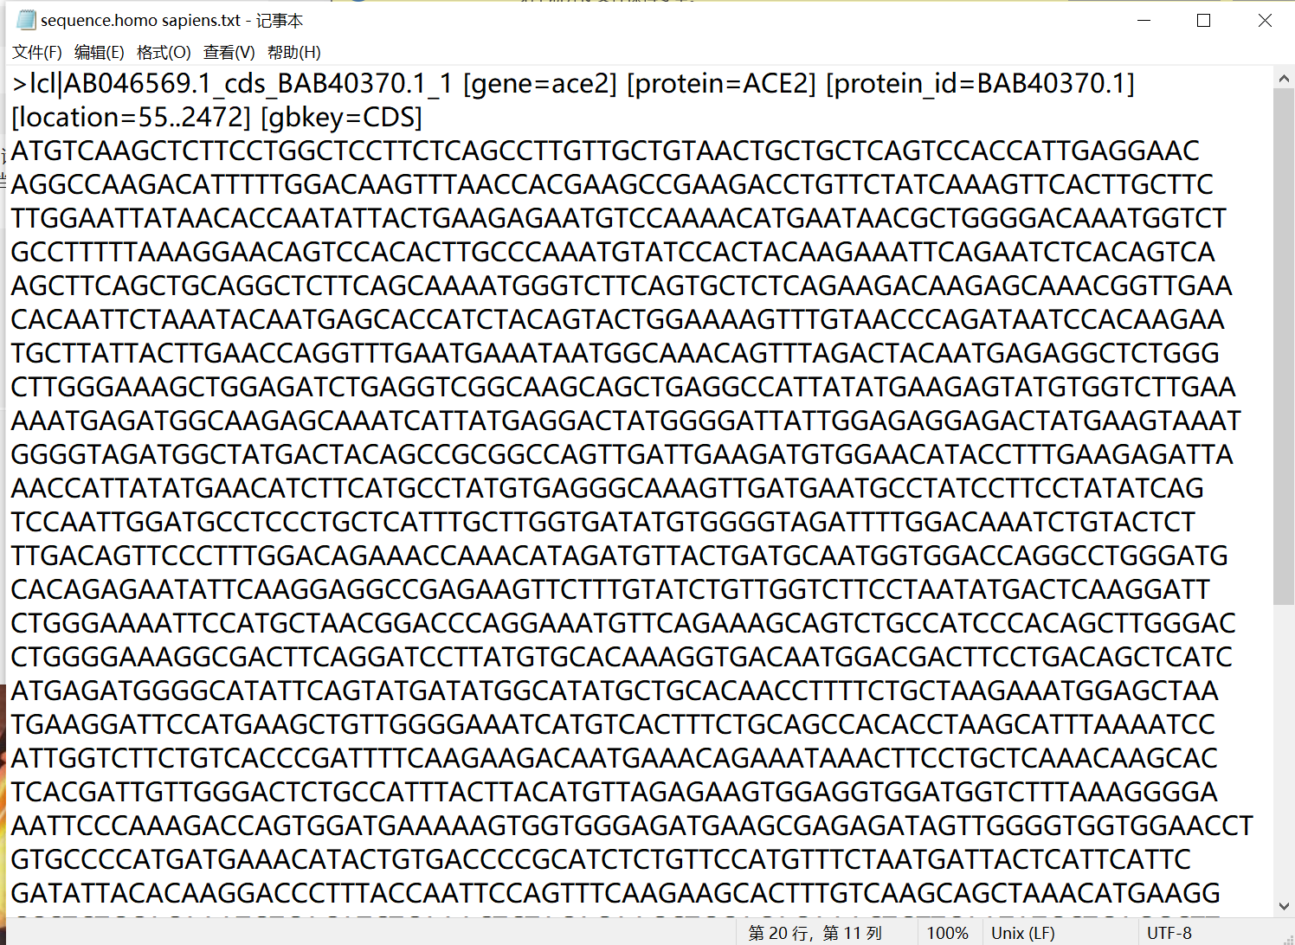

2.下面是牛的ACE血管紧张素编码序列：

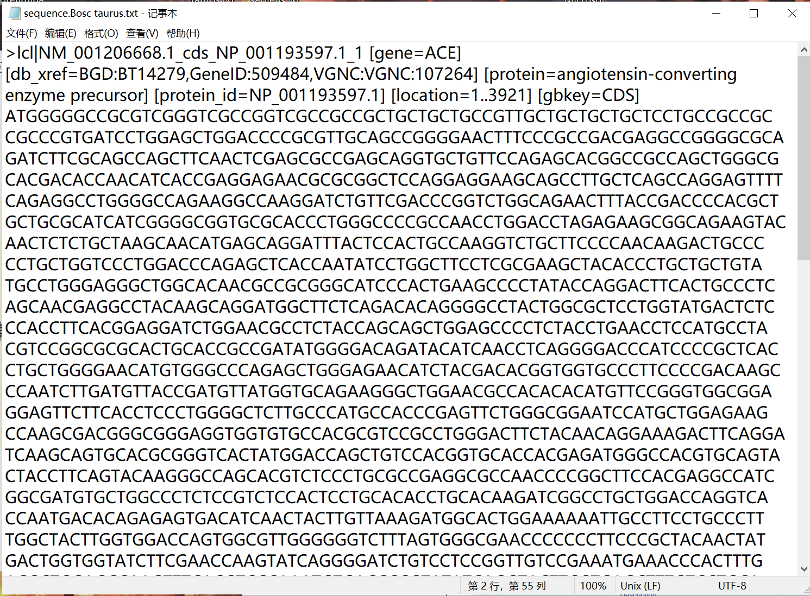

## 作业二：（选做）利用NCBI的blast比对工具对人和牛的ACE核酸序列进行比对，并统计比对区域中有多少个比对上的位点，多少个未比对上位点。

首先进行单序列的搜索比对测试，下面拿人的ACE血管紧张素编码序列为例。测试结果如下：

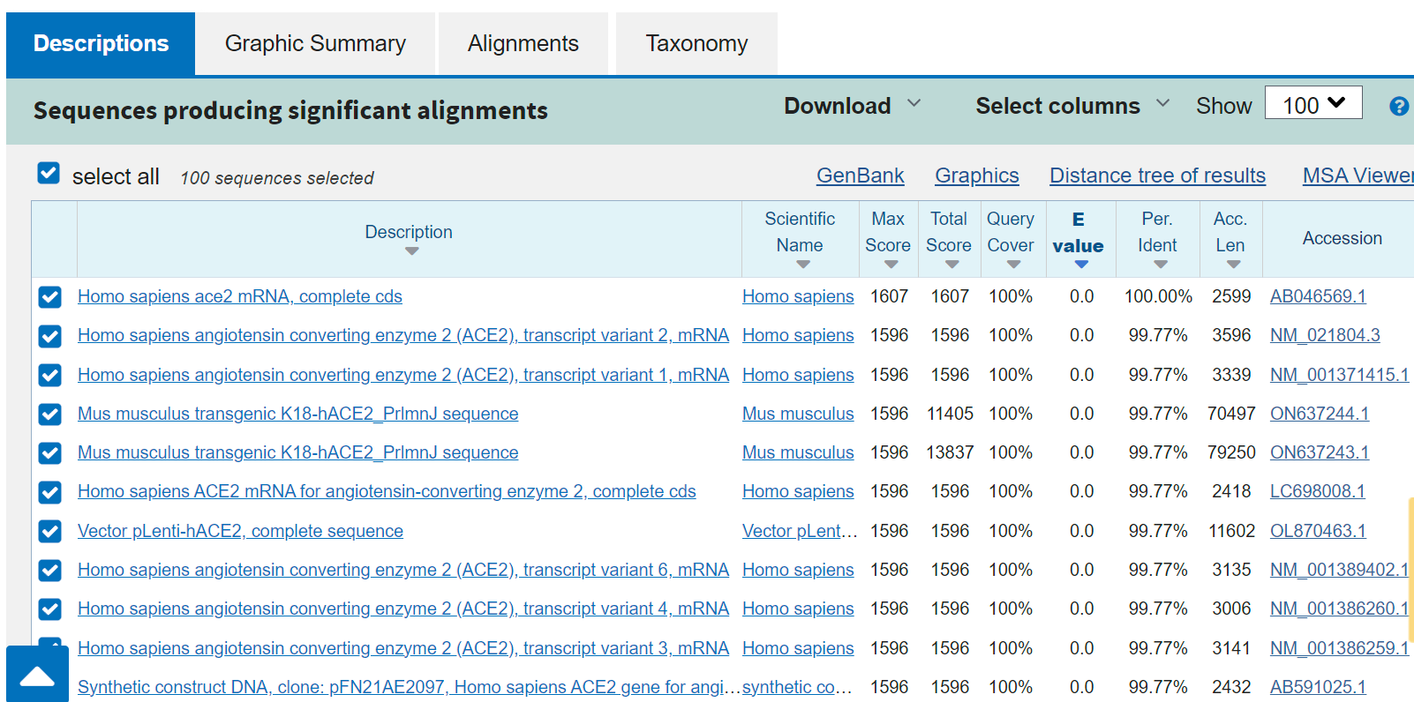

现在比对人和牛的ACE血管紧张素编码序列。

先是随机选取一部分序列，结果是No significant similarity found.

于是将整个文件上传，并且降低相似性，选择的blastn代替megablast，得到如下结果。

